
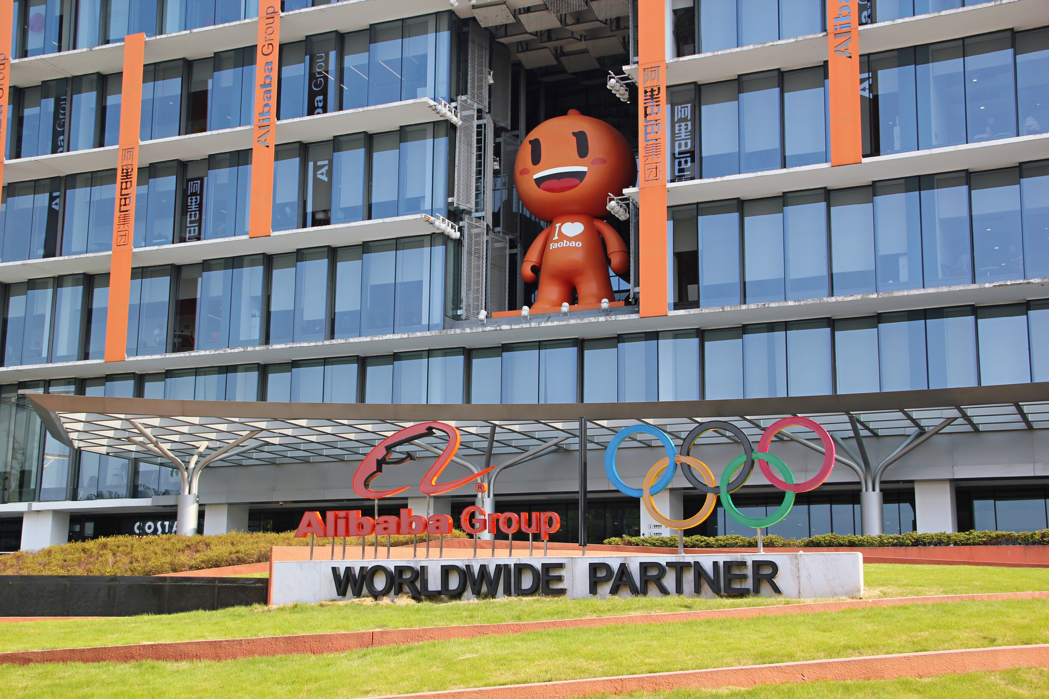

走近阿里巴巴 揭秘阿里文化之旅

一、【项目背景】
看过去：从18人到近3万人，从50万起家，到市值接近5000亿美元，20年间，阿里步步为营，缔造互联网神话。
看发展：阿里将B系纳入新一轮的核心战略，志在打造世界第五大经济体“新零售”时代背景下，阿里依托自身强大的平台，不论从战略布局抑或大数据支持，都将点燃新一轮的线上线下用户体验。
看管理：企业无论怎么分传统和新兴，管理却是殊途同归。阿里的管理既有传统企业的通识性管理，又极富有互联网企业的创新特征。以阿里“三板斧”等的人才培养方法和政委体系文化与业务伙伴形态建设为代表，都打上阿里独有的创新管理烙印，追求其本质都是管理的有效性。
看马云：马云无疑是富有的，他的富有不仅仅是财富，还有梦想、思想和传奇，而他的传奇依然待续……
【为什么去阿里巴巴】
从18人到十多万人，从网上贸易批发网站到如今数字经济体，业务包括核心商业、云计算、数字媒体及娱乐以及创新业务。除此之外， 蚂蚁金服为平台上的消费者和商家提供支付和金融服务。围绕着平台与业务，一个涵盖了消费者、商家、品牌、零售商、第三方服务提供商、战略合作伙伴及其他企业的数字经济体已经建立起来。阿里信念坚定、良将如潮，不断的创造了一个又一个的风口，用20年缔造了世界企业发展史的奇迹。
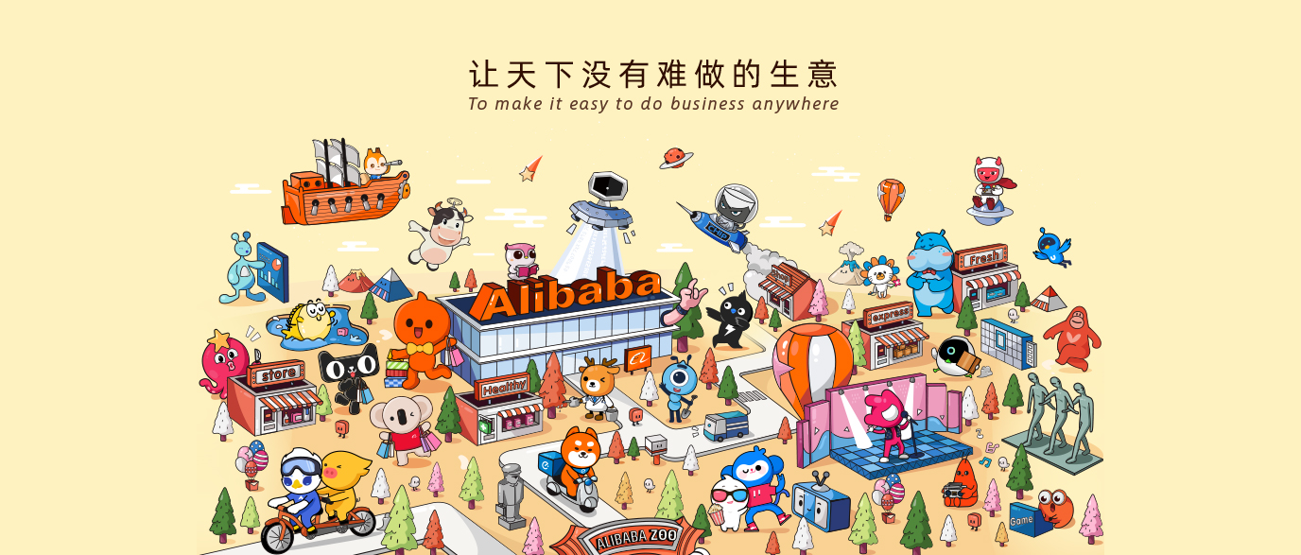

【向阿里巴巴学什么】
1、零距离感受阿里巴巴智慧总部科技底蕴、自由开放的办公空间与独特的企业文化；
2、深刻的理解阿里巴巴的使命愿景与价值观；
3、学习阿里“管理三板斧”“新六脉神剑”背后的逻辑与落地实操，结合自身，理清思路；
4、阿里巴巴独有的“政委”体系，了解常用工具与方法；
5、探究自身企业转型变革的必由之路

逛·阿里园区 吃·阿里餐厅 见·阿里高管 学·阿里精髓
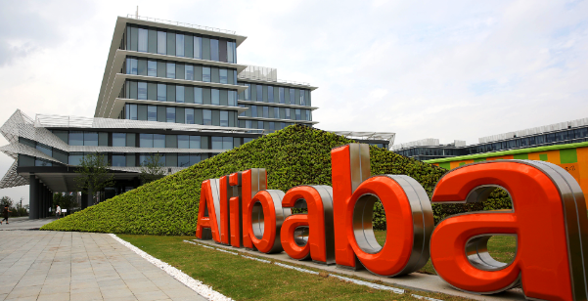

二、【培训地点】：杭州●阿里巴巴西溪园区

三、【方案设计】
时间 | 内 容 安 排 | 备注
9：30-11：00 | 参观及体验阿里巴巴企业文化之旅：  1.了解阿里发展的大事记及重要历程  2.阿里文化墙特色、淘宝倒立文化、阿里武侠文化  3.一年“香”，三年“醇”，五年“陈”的酒文化  4双十一战袍墙、阿里公益3小时、510阿里日  5.学员合影 | 阿里西溪园区
12:30-13:30 | 阿里巴巴员工餐厅中餐 | 体验阿里后勤服务
13:30-16:30 | 《阿里巴巴企业文化》或《阿里管理三板斧》 | 阿里西溪园区
17:00-18:30 | 课程结束 | 返回酒店

四、【企业简介】
阿里总部西溪园区：
阿里巴巴西溪园区访客中心是阿里现在的总部，园区把5号楼独立布置为访客中心，专门接待来宾，接待过各国元首以及海内外知名人士。这里聚焦了阿里巴巴文化发展：阿里土话、武侠文化、淘宝亲文化，分享于一体的多功能文化交流中心。
